PHỤ LỤC IV
CÁC BIỂU MẪU
(Ban hành kèm theo Quyết định số 2222/QĐ-BHXH ngày 29 tháng 7 năm 2025 của Giám đốc BHXH Việt Nam)
Số TT | Ký hiệu | Tên mẫu biểu | FILE MẪU
I | GIẢI QUYẾT
A | DANH SÁCH
1 | 27A-HSB | Danh sách thu hồi các chế độ BHXH, BHTN | 
2 | 27B-HSB | Danh sách chậm lĩnh không phải trả các chế độ BHXH, BHTN | 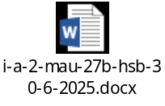
3 | 29-HSB | Văn bản xác nhận cập nhật thông tin nhân thân theo Căn cước công dân | 
4 | 30-HSB | Danh sách người hưởng BHXH hằng tháng có thông tin do cơ quan BHXH quản lý chưa khớp với thông tin trên cơ sở dữ liệu quốc gia về dân cư | 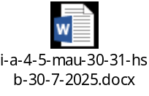
5 | 31-HSB | Danh sách phê duyệt người hưởng trợ cấp phương tiện sinh hoạt và dụng cụ chỉnh hình chưa có trong dữ liệu tập trung để cập nhật vào phần mềm TCS
6 | 33-HSB | Danh sách không xác minh được thông tin người hưởng chế độ BHXH qua tài khoản cá nhân | 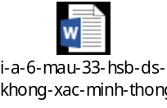
7 | 34-HSB | Danh sách người đang tạm dừng hưởng lương hưu, trợ cấp BHXH hằng tháng đã xác minh được thông tin | 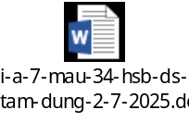
8 | 36-HSB | Danh sách NLĐ đóng một lần cho phần còn thiếu để hưởng trợ cấp hằng tháng cho đến khi đủ tuổi hưởng trợ cấp hưu trí xã hội | 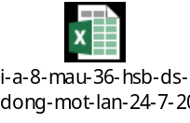
9 | 72A-HSB | Danh sách theo dõi, quản lý đối với trường hợp không xác minh thông tin người hưởng | 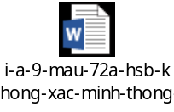
10 | 37-HSB | Danh sách các trường hợp sắp hết hạn ủy quyền nhận thay lương hưu, trợ cấp BHXH hằng tháng | 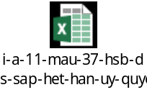
11 | 38-HSB | Danh sách người hưởng hết hạn ủy quyền nhận qua tài khoản cá nhân | 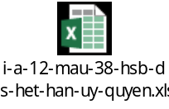
B | BÁO CÁO
1 | 02A-HSB | Báo cáo tổng hợp giải quyết hưởng chế độ ốm đau, thai sản, DSPHSK (BHXH cơ sở) | 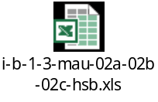
2 | 02B-HSB | Báo cáo tổng hợp giải quyết hưởng chế độ ốm đau, thai sản, DSPHSK (BHXH tỉnh)
3 | 02C-HSB | Báo cáo tổng hợp giải quyết hưởng chế độ ốm đau, thai sản, DSPHSK (toàn quốc)
4 | 14A-HSB | Tổng hợp tình hình thực hiện BHXH về TNLĐ, BNN | 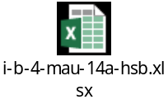
5 | 20-HSB | Báo cáo chỉ tiêu giải quyết hưởng BHXH, BHTN | 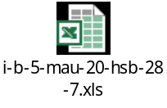
6 | 22A-HSB | Tổng hợp đối tượng giải quyết hưởng chế độ ốm đau | 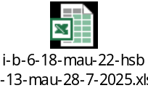
7 | 22B-HSB | Tổng hợp đối tượng giải quyết hưởng trợ cấp thai sản
8 | 22C-HSB | Tổng hợp đối tượng giải quyết hưởng trợ cấp tai nạn lao động hàng tháng
9 | 22D-HSB | Tổng hợp đối tượng giải quyết hưởng trợ cấp tai nạn lao động một lần
10 | 22E-HSB | Tổng hợp đối tượng giải quyết hưởng trợ cấp bệnh nghề nghiệp hàng tháng
11 | 22G-HSB | Tổng hợp đối tượng giải quyết hưởng trợ cấp bệnh nghề nghiệp một lần
12 | 22I-HSB | Tổng hợp đối tượng giải quyết hưởng trợ cấp TNLĐ tự nguyện
13 | 22H-HSB | Tổng hợp đối tượng giải quyết hưởng chế độ hưu trí hàng tháng
14 | 22K-HSB | Tổng hợp đối tượng giải quyết hưởng chế độ BHXH một lần
15 | 22M-HSB | Tổng hợp đối tượng giải quyết hưởng trợ cấp tử tuất hàng tháng
16 | 22N-HSB | Tổng hợp đối tượng giải quyết hưởng trợ cấp tử tuất một lần
17 | 22O-HSB | Tổng hợp đối tượng giải quyết hưởng chế độ đối với NLĐ không đủ điều kiện hưởng lương hưu và chưa đủ tuổi hưởng trợ cấp hưu trí xã hội
18 | 22P-HSB | Tổng hợp đối tượng giải quyết hưởng chế độ đối với thân nhân người đang hưởng trợ cấp hằng tháng chết trước khi hết thời hạn hưởng trợ cấp
19 | 32-HSB | Báo cáo tình hình thu hồi tiền hưởng BHTN sai quy định | 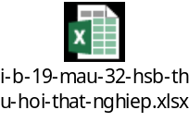
20 | 26-HSB | Tổng hợp tình hình hưởng BHXH, BHTN | 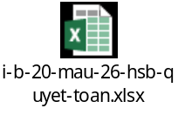
21 | 39-HSB | Tổng hợp đối tượng đóng một lần cho phần còn thiếu để hưởng trợ cấp hằng tháng cho đến khi đủ tuổi hưởng trợ cấp hưu trí xã hội | 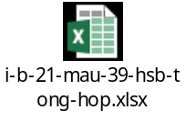
22 | 17A-HSB | Tổng hợp số người, số tiền giải quyết hưởng BHXH bắt buộc hàng tháng | 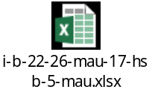
23 | 17B-HSB | Tổng hợp số người, số tiền giải quyết hưởng BHXH bắt buộc một lần
24 | 17C-HSB | Tổng hợp số người, số tiền giải quyết hưởng BHXH tự nguyện
25 | 17D-HSB | Tổng hơp số người phải trả trong kỳ
26 | 17E-HSB | Tổng hợp số tiền phải trả trong kỳ
C | CHỈ TIÊU THỐNG KÊ
1 | 25A-HSB | Chỉ tiêu về chi BHXH, BHTN | 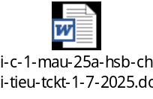
2 | 25B-HSB | Chỉ tiêu quản lý hưởng các chế độ BHTN | 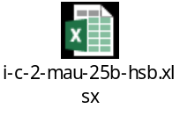
D | HỒ SƠ
1 | 01B-HSB | Danh sách đề nghị giải quyết hưởng chế độ ốm đau, thai sản, dưỡng sức phục hồi sức khỏe | 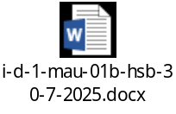
2 | 01C-HSB | Quyết định về việc thu hồi trợ cấp | 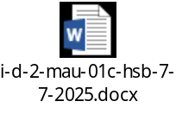
3 | 03A-HSB | Quyết định về việc hưởng trợ cấp TNLĐ hàng tháng | 
4 | 03B-HSB | Quyết định về việc hưởng trợ cấp TNLĐ một lần
5 | 03C-HSB | Quyết định về việc hưởng trợ cấp BNN hàng tháng
6 | 03D-HSB | Quyết định về việc hưởng trợ cấp BNN một lần
7 | 03E-HSB | Quyết định về việc hưởng trợ cấp TNLĐ hàng tháng do thương tật tái phát
8 | 03G-HSB | Quyết định về việc hưởng trợ cấp TNLĐ một lần do thương tật tái phát
9 | 03H-HSB | Quyết định về việc hưởng trợ cấp BNN hàng tháng do bệnh tật tái phát
10 | 03K-HSB | Quyết định về việc hưởng trợ cấp BNN một lần do bệnh tật tái phát
11 | 03M-HSB | Quyết định về việc hưởng trợ cấp TNLĐ/BNN hàng tháng do giám định tổng hợp mức suy giảm KNLĐ
12 | 03N-HSB | Quyết định về việc hưởng trợ cấp TNLĐ/BNN một lần do giám định tổng hợp mức suy giảm KNLĐ
13 | 03P-HSB | Quyết định về việc cấp tiền mua phương tiện trợ giúp sinh hoạt, dụng cụ chỉnh hình
14 | 03Q-HSB | Quyết định về việc hưởng trợ cấp TNLĐ theo hình thức tự nguyện
15 | 03T-HSB | Quyết định về việc hưởng trợ cấp TNLĐ theo hình thức tự nguyện do thương tật tái phát
16 | 03S-HSB | Quyết định về việc hưởng trợ cấp chết do TNLĐ theo hình thức tự nguyện
17 | 04-HSB | Bản quá trình đóng BHXH | 
18 | 05A-HSB | Văn bản đề nghị giải quyết trợ cấp TNLĐ, BNN | 
19 | 06A-HSB | Quyết định về việc điều chỉnh chế độ BHXH | 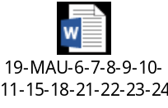
20 | 06B-HSB | Quyết định về việc hủy quyết định hưởng chế độ BHXH
21 | 06C-HSB | Quyết định về việc chấm dứt hưởng chế độ BHXH
22 | 06D-HSB | Quyết định về việc thôi hưởng trợ cấp tuất hằng tháng
23 | 07A-HSB | Quyết định về việc hưởng chế độ hưu trí hàng tháng
24 | 07B-HSB | Quyết định về việc hưởng BHXH một lần
25 | 07C-HSB | Quyết định về việc hưởng trợ cấp hàng tháng của cán bộ xã, phường, thị trấn
26 | 07D-HSB | Quyết định về việc hưởng trợ cấp một lần
27 | 07E-HSB | Quyết định về việc hưởng trợ cấp hằng tháng (theo Điều 23 Luật BHXH)
28 | 07G-HSB | Quyết định về việc hưởng trợ cấp hàng tháng theo Quyết định số 613/QĐ-TTg ngày 06/5/2010 của Thủ tướng Chính phủ
29 | 08A-HSB | Quyết định về việc hưởng trợ cấp mai táng (đối với thân nhân người đang tham gia hoặc bảo lưu thời gian đóng BHXH, chết)
30 | 08B-HSB | Quyết định về việc hưởng trợ cấp mai táng (đối với thân nhân người đang hưởng lương hưu, trợ cấp BHXH hàng tháng, chết)
31 | 08C-HSB | Quyết định về việc hưởng trợ cấp tuất hàng tháng
32 | 08D-HSB | Quyết định về việc hưởng trợ cấp tuất một lần (đối với thân nhân người đang tham gia hoặc bảo lưu thời gian đóng BHXH, chết)
33 | 08E-HSB | Quyết định về việc hưởng trợ cấp tuất một lần (đối với thân nhân người đang hưởng lương hưu, trợ cấp BHXH hàng tháng, chết)
34 | 08G-HSB | Quyết định về việc hưởng trợ cấp mai táng theo Quyết định số 613/QĐ-TTg ngày 06/5/2010 của Thủ tướng Chính phủ
35 | 09-HSB | Tờ khai của thân nhân | 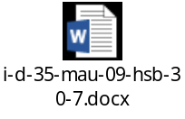
36 | 10-HSB | Quyết định về việc tạm dừng hưởng chế độ
37 | 11-HSB | Quyết định về việc hưởng tiếp chế độ BHXH hàng tháng
38 | 12-HSB | Quyết định về việc nghỉ việc hưởng chế độ hưu trí | 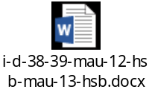
39 | 13-HSB | Văn bản ủy quyền
40 | 14-HSB | Văn bản đề nghị | 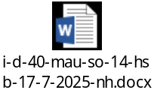
41 | 15A-HSB | Giấy giới thiệu chuyển hồ sơ chờ hưởng lương hưu, trợ cấp hàng tháng
42 | 15B-HSB | Thông báo về việc tiếp nhận hồ sơ chờ hưởng lương hưu/trợ cấp hàng tháng
43 | 18-HSB | Thông báo chuyển hưởng lương hưu, trợ cấp BHXH
44 | 21-HSB | Phiếu đề nghị
45 | 23-HSB | Thông báo về việc chi trả lương hưu, trợ cấp BHXH
46 | 24A-HSB | Phiếu điều chỉnh mức hưởng lương hưu (đối tượng không tính theo thời gian công tác quy đổi)
47 | 24B-HSB | Phiếu điều chỉnh mức hưởng lương hưu (đối tượng tính theo thời gian công tác quy đổi)
48 | 24C-HSB | Phiếu điều chỉnh mức hưởng trợ cấp cán bộ xã hàng tháng
49 | 24D-HSB | Phiếu điều chỉnh mức hưởng trợ cấp TNLĐ/BNN hàng tháng (đối tượng hưởng trước Luật)
50 | 24E-HSB | Phiếu điều chỉnh mức hưởng trợ cấp TNLĐ/BNN hàng tháng (đối tượng hưởng theo Luật)
51 | 24G-HSB | Phiếu điều chỉnh mức hưởng trợ cấp tử tuất hàng tháng
52 | 24H-HSB | Phiếu điều chỉnh mức hưởng trợ cấp mất sức lao động hàng tháng
53 | 24K-HSB | Phiếu điều chỉnh mức hưởng trợ cấp theo QĐ 91
54 | 24M-HSB | Phiếu điều chỉnh mức hưởng trợ cấp công nhân cao su
55 | 24N-HSB | Phiếu điều chỉnh mức hưởng trợ cấp theo QĐ 613
56 | 01/TB-HSB | Thông báo về việc tiếp nhận Quyết định hưởng các chế độ BHTN | 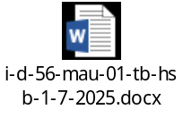
57 | 28A-HSB | Thông báo tháng bắt đầu thực hiện khấu trừ | 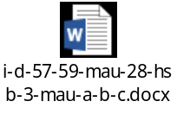
58 | 28B-HSB | Thông báo chuyển hưởng lương hưu, trợ cấp BHXH, trợ cấp thất nghiệp đối với người đang thực hiện khấu trừ theo Quyết định thi hành án
59 | 28C-HSB | Thông báo đã hoàn thành việc khấu trừ tiền hưởng lương hưu, trợ cấp BHXH, trợ cấp thất nghiệp theo Quyết định thi hành án
60 | 05B-HSB | Thông báo khấu trừ lương hưu, trợ cấp BHXH, trợ cấp thất nghiệp | 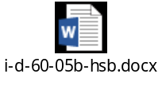
61 | 16-HSB | Thông báo chuyển trả hồ sơ đề nghị chi trả (gửi Sở Nội vụ) | 
62 | 35-HSB | Thông báo về số tiền đóng một lần cho phần còn thiếu để hưởng trợ cấp hằng tháng cho đến khi đủ tuổi hưởng trợ cấp hưu trí xã hội | 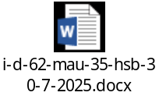
E | CHỨNG TỪ CHI TRẢ
1 | C19a-HSB | Danh sách tạm ứng hỗ trợ kinh phí điều tra lại các vụ TNLĐ, BNN | 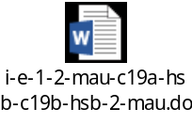
2 | C19b-HSB | Danh sách quyết toán hỗ trợ kinh phí điều tra lại TNLĐ, BNN
3 | C70a-HSB | Danh sách giải quyết hưởng chế độ ốm đau, thai sản, dưỡng sức phục hồi sức khỏe | 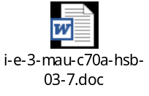
4 | C70b-HSB | Danh sách giải quyết hưởng chế độ thai sản đối với NLĐ hoặc thân nhân của NLĐ không còn quan hệ lao động với đơn vị SDLĐ và NLĐ tham gia BHXH tự nguyện | 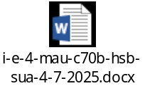
5 | C72a-HSB | Danh sách chi trả lương hưu và trợ cấp BHXH | 
6 | C72b-HSB | Danh sách chi trả trợ cấp thất nghiệp | 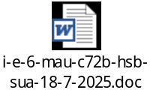
7 | C87b-HSB | Danh sách được duyệt thanh toán kinh phí hỗ trợ học nghề | 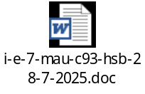
8 | C93-HSB | Danh sách thanh toán kinh phí hỗ trợ đào tạo, bồi dưỡng, nâng cao trình độ kỹ năng nghề để duy trì việc làm cho NLĐ | 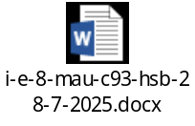
9 | C90-HSB | Danh sách chi trả hỗ trợ kinh phí đào tạo chuyển đổi nghề nghiệp, khám bệnh, chữa bệnh nghề nghiệp, phục hồi chức năng lao động, huấn luyện an toàn, vệ sinh lao động | 
10 | C97-HSB | Danh sách chi trả trợ cấp BHXH một lần | 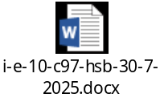
II | CHI TRẢ
1 | 01-ATM | Danh sách người hưởng lương hưu và trợ cấp BHXH hàng tháng qua tài khoản cá nhân | 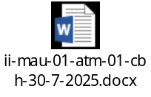
2 | 1-CBH | Thông báo kinh phí chi trả các chế độ BHXH
3 | 1a-CBH | Danh sách người hưởng sai thông tin tài khoản | 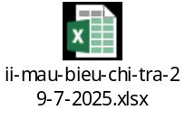
4 | 1b-CBH | Danh sách người hưởng đính chính thông tin tài khoản
5 | 4-CBH | Báo cáo chi chế độ BHXH
6 | 6-CBH | Danh sách chưa nhận chế độ ốm đau, thai sản, DSPHSK
7 | 7a-ATM | Danh sách chưa nhận lương hưu, trợ cấp BHXH hàng tháng
8 | 7a-CBH | Danh sách chưa nhận lương hưu, trợ cấp BHXH hàng tháng
9 | 7b-CBH | Danh sách chưa nhận trợ cấp BHXH một lần
10 | 7c-CBH | Danh sách chưa nhận trợ cấp thất nghiệp
11 | 8-CBH | Danh sách báo giảm người hưởng lương hưu và trợ cấp BHXH hàng tháng, TCTN
12 | 8a-CBH | Danh sách báo giảm người hưởng lương hưu và trợ cấp BHXH hàng tháng, TCTN
13 | 8b-CBH | Danh sách báo giảm người hưởng lương hưu và trợ cấp BHXH hàng tháng, TCTN
14 | 8c-CBH | Danh sách báo giảm người hưởng lương hưu và trợ cấp BHXH hàng tháng, TCTN
15 | 12-CBH | Danh sách báo giảm hưởng, tạm dừng các chế độ BHXH hàng tháng, trợ cấp thất nghiệp
16 | C74-CBH | Bảng thanh toán lương hưu và trợ cấp BHXH hằng tháng, trợ cấp thất nghiệp
17 | C75-CBH | Bảng thu hồi kinh phí chi bảo hiểm
18 | C95-CBH | Giấy nhận tiền lương hưu, trợ cấp BHXH, bảo hiểm thất nghiệp

